HX2621 Scheda creata il 11 novembre 2025
Descrizione storico bibliografica
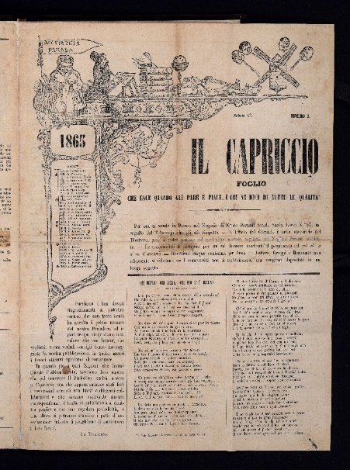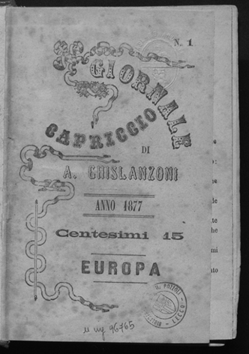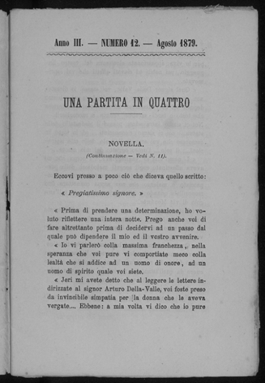

Il *capriccio : foglio che esce quando gli pare e piace, e che ne dice di tutte le qualità. - Anno 1, n. 1 (18 marzo 1865)-anno 3, n. 20 (10 ottobre 1873). - Parma : E. Pezzani, 1865-1873. – 3 volumi ; 41 cm. ((Bimestrale irregolare. - Si interrompe nel 1865, riprende con: Anno 2, n. 1 (17 luglio 1872), di dimensione 30 cm e viene edito a Collecchio, Tip. Galaverna. - PAR0851660
Copia digitale a: http://www.internetculturale.it/it/913/emeroteca-digitale-italiana/periodic/testata/9265

*Giornale capriccio / di A. Ghislanzoni. - Anno 1, n. 1 (gennaio 1877)-anno 3, n. 12 (agosto 1879). - Lecco : Tipografia di Angelo Viganò e Chiodi, 1877-1879. - 3 volumi : 60 fasc. ; 17 cm. ((Quindicinale. - Antonio Ghislanzoni, direttore e gerente. - Editore dal n. 13 (luglio 1878): Milano : Tip. editrice lombarda. - ACNP P 00041607. - MIL0556834
Autore: Ghislanzoni, Antonio
Soggetto: Scapigliatura – 1877-1879
Copia digitale: 1877-1879

*Capriccio : umoristico, letterario. - Anno 1, n. 1 (giugno 1883)- . - Modena : [s. n.], 1883. – 1 volume. ((Periodicità non determinata. - CFI0411387

Il *capriccio : giornale di mode per le signore. - Anno 1, n. 1 (novembre 1883)-anno 2 (1884). - Genova : [s. n.], 1883-1884. – 2 volumi. ((Periodicità non determinata. - CFI0411365

*Capriccio : rivista artistica illustrata. - -anno 3, n. 2 (agosto 1890). - Torino, Tip. A. Baglione, [1888-1890]. – 3 volumi. ((Periodicità non determinata. - Descrizione basata su: Anno 3, n. 1 (agosto 1890). - CFI0685849
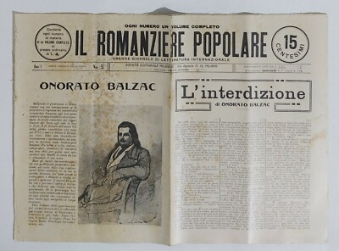
Il *capriccio : giornale illustrato del pubblico italiano, letterario, umoristico, fantastico, amoroso. - Anno 1, n. 1 (16 maggio 1909)- . - Milano-Sesto S. Giovanni : Società editoriale milanese, 1909-1927. – 19 volumi : ill. ; folio. ((Settimanale. - CUBI 121231. - BNI 1909-3086. - CFI0349583
Il *romanziere popolare : grande giornale di letteratura internazionale. - Anno 1, n. 1. (giugno 1911)-n. 42 (1913). - Sesto S. Giovanni : Società editoriale milanese, 1911-1913. - volumi ; 4°. ((Periodicità non determinata. - CUBI 514763. - BNI 1912-436. - CFI0364990
Supplemento a: Il *capriccio : giornale illustrato del pubblico italiano, letterario, umoristico, fantastico …
Soggetto: Letteratura popolare – 1911-1913

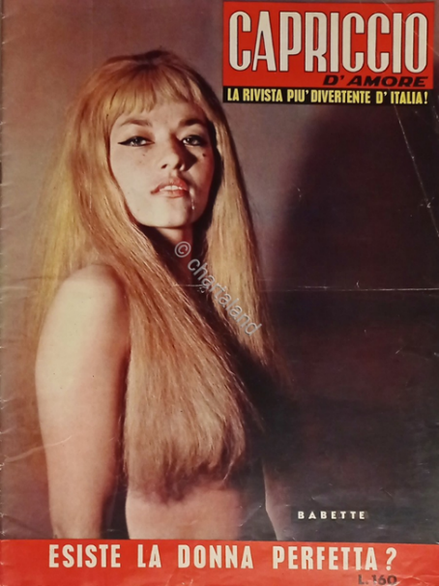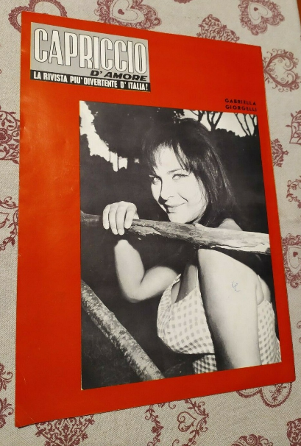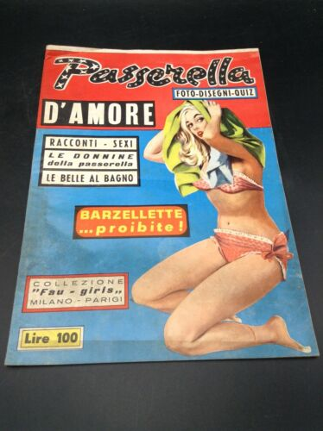
*Capriccio d'amore : rivista mensile illustratissima. - Anno 1, n. 1 (1 maggio 1954)- . - Milano : CEA, Casa Editrice Astoria, 1954-1964. – 11 volumi ; 8°. ((Poi sottotitolo: la rivista più divertente d’Italia. - CUBI 121229. - BNI 1954-7147. - CFI0349582
Ha come supplemento: *Passerella d’amore
Soggetto: Erotismo – Periodici

Informazioni storico bibliografiche
Giornale capriccio. Giornaletto scapigliato dedito soprattutto alla letteratura e alla musica. Vi si trovavano altresì aneddoti, epigrammi, facezie, e aforismi, come i fulminanti Pensieri di un fumatore ("I più insopportabili peccati di gola si commettono dai cantanti"). Ospitò molti versi (ma pochi endecasillabi), fra cui una giovanile composizione di Filippo Turati (Il Mago), la celebre ballata Anselmo il crociato di Giovanni Visconti-Venosta e un bizzarro metasonetto che merita di essere riportato. […] La rubrica più tradizionale era un Bollettino artistico-teatrale, di notizie letterarie e musicali. Senza illustrazioni. https://parolescritte.it/2_proprie/itinerario_verbale/bibliografie/rBiblioDettaglio.php?ID=198.

Capriccio d'amore la rivista più divertente d'Italia CEA - Casa Editrice Astoria, piazzale Cadorna 13, Milano dir. resp.: Gino Sansoni cm 24,2x33,8 32 pp bn + cop 4+1 pm L. 150 aut. Trib. Milano n. 3274 (26 gennaio 1954) https://www.lfb.it/fff/fumetto/edit/s/sansoni.htm.

Note e riferimenti bibliografici
- Giornale capriccio.
https://parolescritte.it/2_proprie/itinerario_verbale/bibliografie/rBiblioDettaglio.php?ID=198

